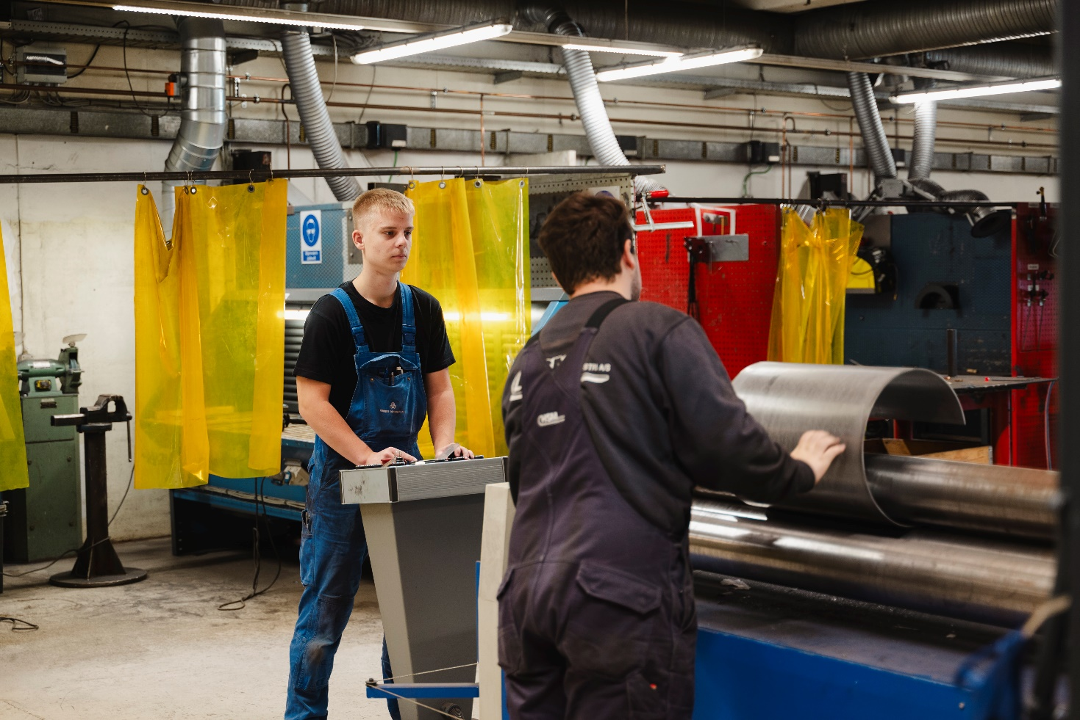**Pressemeddelelse** 22/01-2024

**Djursland styrker indsatsen for rekruttering til erhvervsuddannelser med millionbevilling fra Novo Nordisk Fonden**

**"Sammen om naturfag" er et femårigt projekt, der sigter mod at styrke rekrutteringen til erhvervsuddannelser på Djursland ved at forbedre naturfagsundervisningen på 6. og 7. klassetrin. Projektet er et samarbejde mellem Viden Djurs, Norddjurs- og Syddjurs Kommune, grundskoler og virksomheder med det overordnede mål at motivere flere unge til at vælge en faglært uddannelse. Novo Nordisk Fonden støtter projektet med en bevilling på 5,4 millioner kr.**

Det lokale arbejdsmarked på Djursland har brug for, at flere unge vælger en faglært uddannelse. Der opleves allerede elevmangel, og det kræver en målrettet indsats at sikre en tilstrækkelig strøm af unge talenter ind i faglærte uddannelser. Projektet "Sammen om naturfag" er skabt med netop dette formål for øje – at forbedre naturfagsundervisningen og derigennem styrke rekrutteringen af elever til STEM-relaterede erhvervsuddannelser på Djursland.

Bag projektet står erhvervsskolen Viden Djurs i samarbejde med Norddjurs- og Syddjurs Kommune og en række lokale virksomheder. "Sammen om naturfag" er et femårigt projekt og støttes økonomisk af Novo Nordisk Fonden med en bevilling på 5,4 millioner kr., hvilket muliggør en omfattende indsats for at motivere flere unge til at vælge en faglært uddannelse.

*”Vi er dybt taknemmelige for støtten fra Novo Nordisk Fonden, som muliggør denne ambitiøse indsats. Vi ser frem til at skabe et bæredygtigt fundament for vores unge, deres uddannelse og vores lokale erhvervsliv," udtaler Morten Bang Sørensen, uddannelsesdirektør ved Viden Djurs.*

**Et løft af naturfagene i grundskolen**  
Ifølge Arbejderbevægelsens Erhvervsråd vil der i 2030 mangle hele 99.000 faglærte, og kun omkring 20% af en årgang søger i øjeblikket erhvervsuddannelserne (EUD). For at imødegå denne udfordring er det afgørende at ændre de unges uddannelsesvalg, og "Sammen om naturfag" sætter fokus på at styrke børn og unges interesse, viden og kompetencer indenfor naturfag allerede fra 6. og 7. klassetrin.

*”Projektet adskiller sig ved at nedtone den traditionelle "valg-diskurs" og i stedet lægge vægt på elevernes karrierelæring og udvikling over tid. Det handler altså om, at vi styrker fundamentet, som de unge skal træffe valget på, og gør dem bevidste om, hvordan deres kompetencer kan bruges i de naturvidenskabelige fag, på arbejdsmarkedet og uddannelsesvejen dertil,” fortæller Thomas Olesen,  
Skole- og Dagtilbudschef i Norddjurs Kommune.*

Det sker bl.a. ved at naturfagsundervisningen løftes i kvalitet og gøres mere praksisnær og anvendelsesorienteret, og eleverne vil opleve, hvordan det lærte i naturfag direkte, kan anvendes i de job, som en erhvervsuddannelse retter sig mod.

*"Betydningen af at løfte de naturvidenskabelige fag og samarbejdet mellem skoler, erhvervsskoler og virksomheder kan ikke understreges nok. Dette projekt er et skridt i den rigtige retning, da det ikke kun forbedrer undervisningen, men også inspirerer vores unge til at vælge erhvervsuddannelser. Sammen skaber vi en bedre fremtid for vores lokalsamfund," siger Per Larsen, Chef for Børn og Læring, Syddjurs Kommune*

**Praksis ind i pensum**  
Projektet indebærer et tæt samarbejde mellem erhvervsskolen Viden Djurs og grundskolerne, hvor fælles praksisfaglige undervisningsforløb udvikles og afprøves. Disse forløb udgør samtidig en integreret del af elevernes pensum, og en del af undervisningen vil foregå på erhvervsskolen eller i forskellige virksomheder. Over en 5-årig periode vil i alt 3.000 elever deltage i projektet. Forløbene kommer til at vare halvanden dag for 6. klasserne og 12-timer for 7. årgang, inkl. events, hvor forældrene også inviteres.

Naturfagslærerne får et betydeligt kompetenceløft gennem praktikophold på Viden Djurs og årlige fælles-seminarer om naturfag i praksis. Dette styrker samarbejdet og forståelsen mellem Viden Djurs og grundskole og bidrager til en varig forbedring af praksis.

Erfaringerne fra projektet vil blive formaliseret i en samarbejdsguide, der kan fungere som en model for andre områder, der står overfor lignende udfordringer.

**For yderligere information, kontakt venligst:**  
Morten Bang Sørensen  
Uddannelsesdirektør, Viden Djurs  
Tlf: +45 20 21 06 47  
E-mail: mbs@videndjurs.dk